Napište: www.autodesk.cz
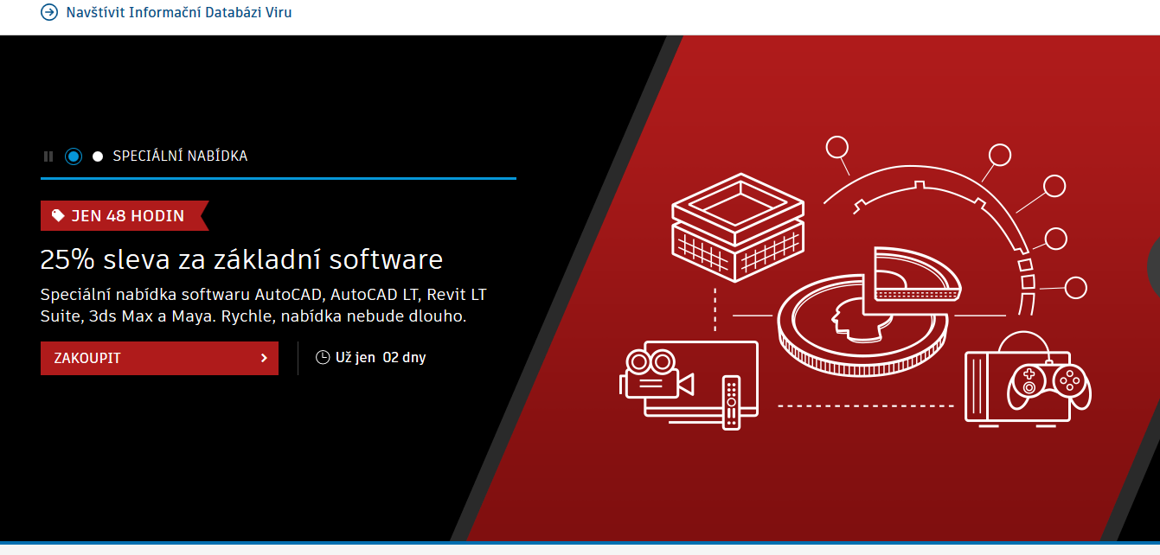

Dole na této stránce najdete a klikni na Bezplatný software pro studenty
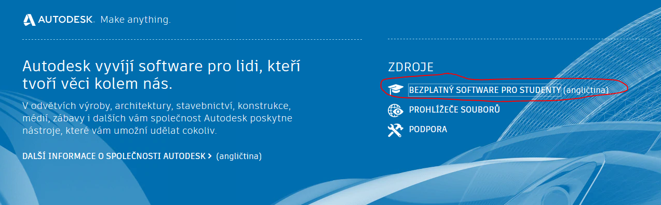
Objeví se další okno
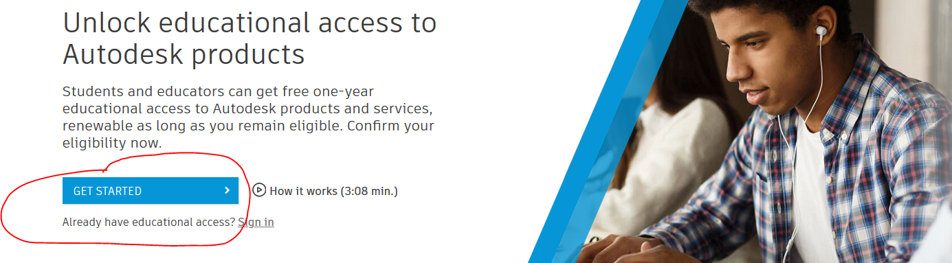

Zde vyplňte
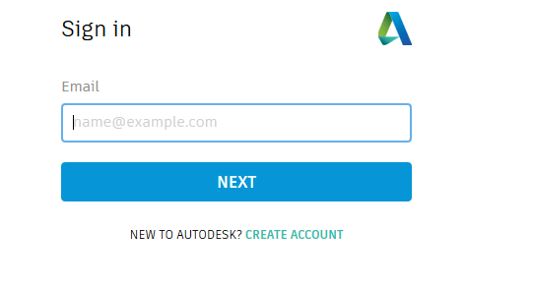
Dále vyplňte
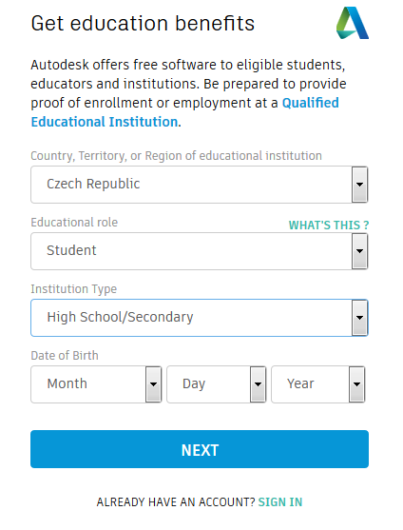

Dále pokračujete s vyplměním políček

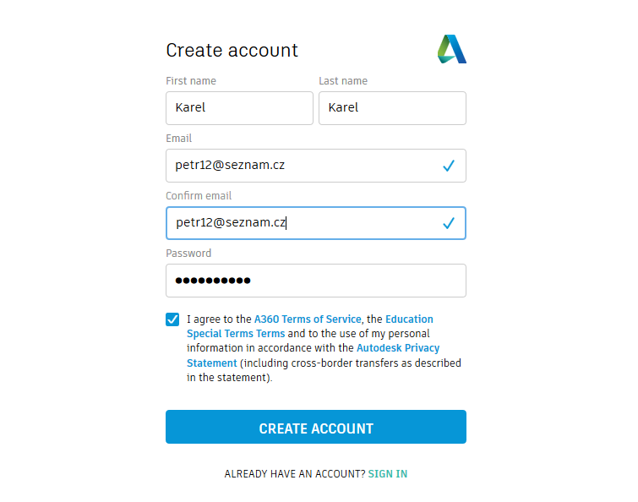
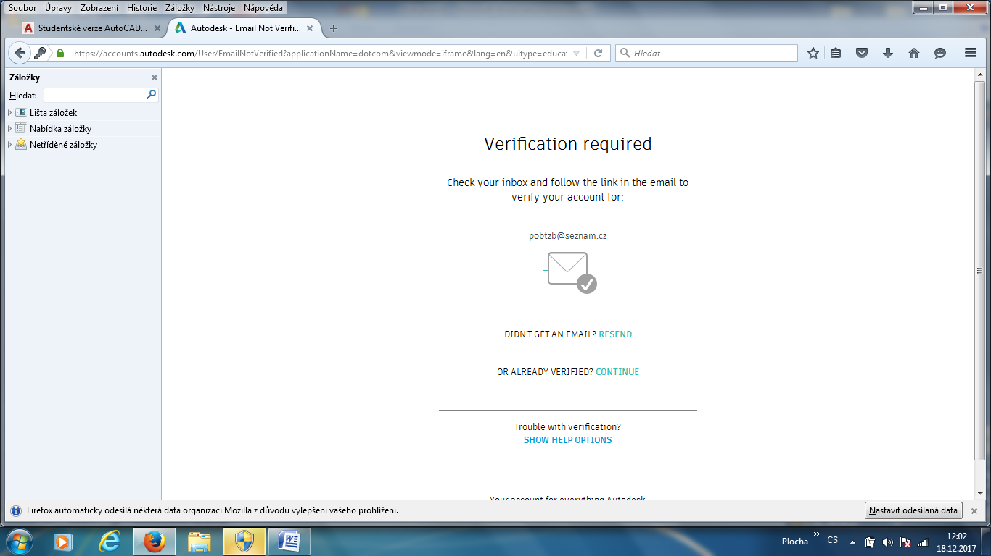

Odkliknout

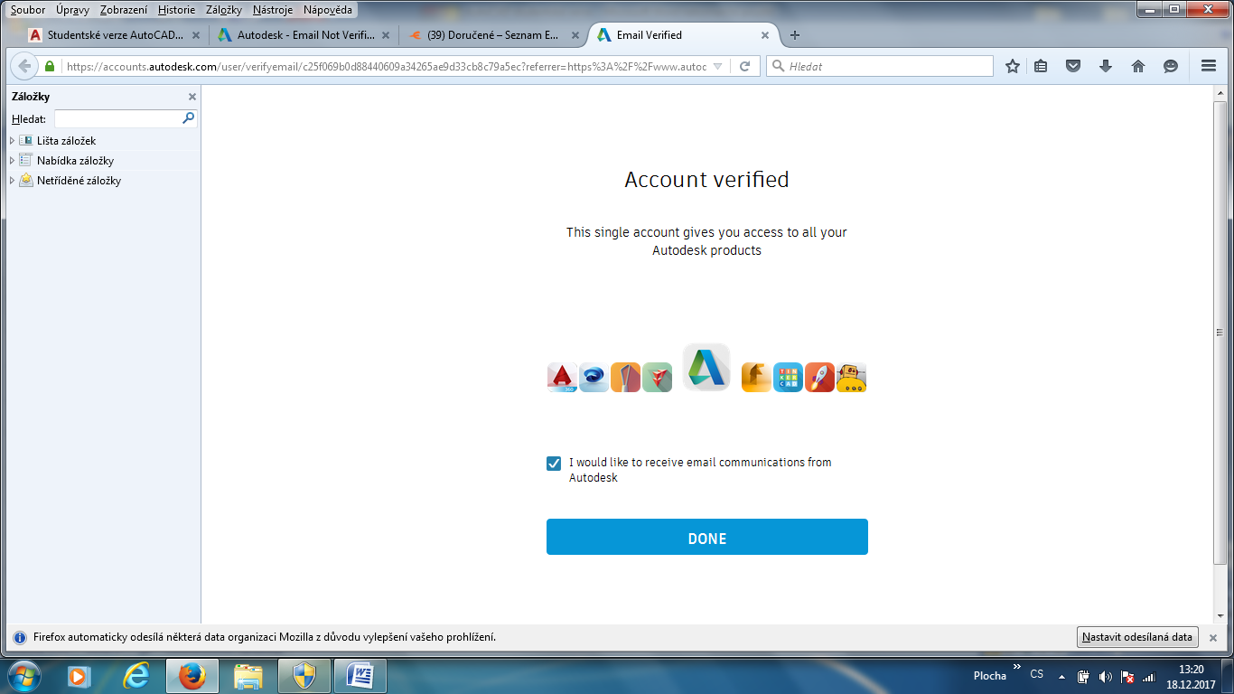

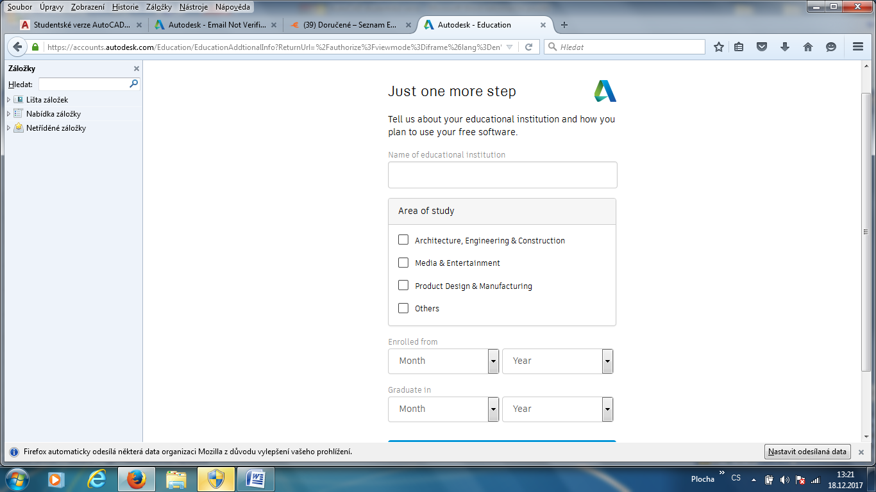

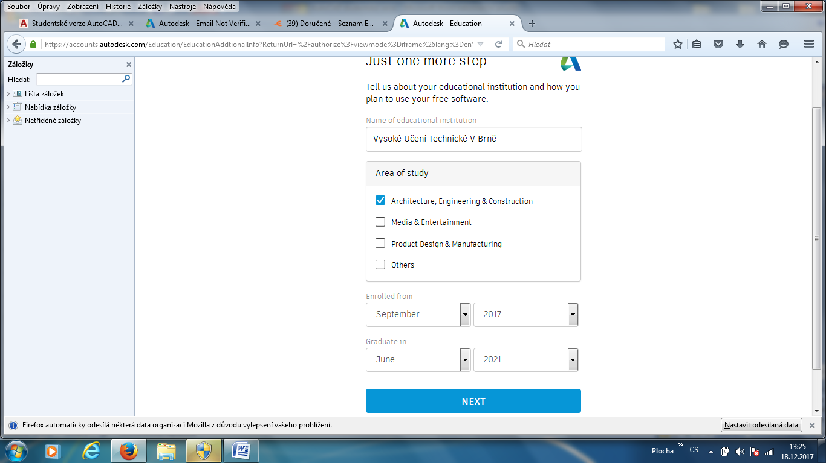

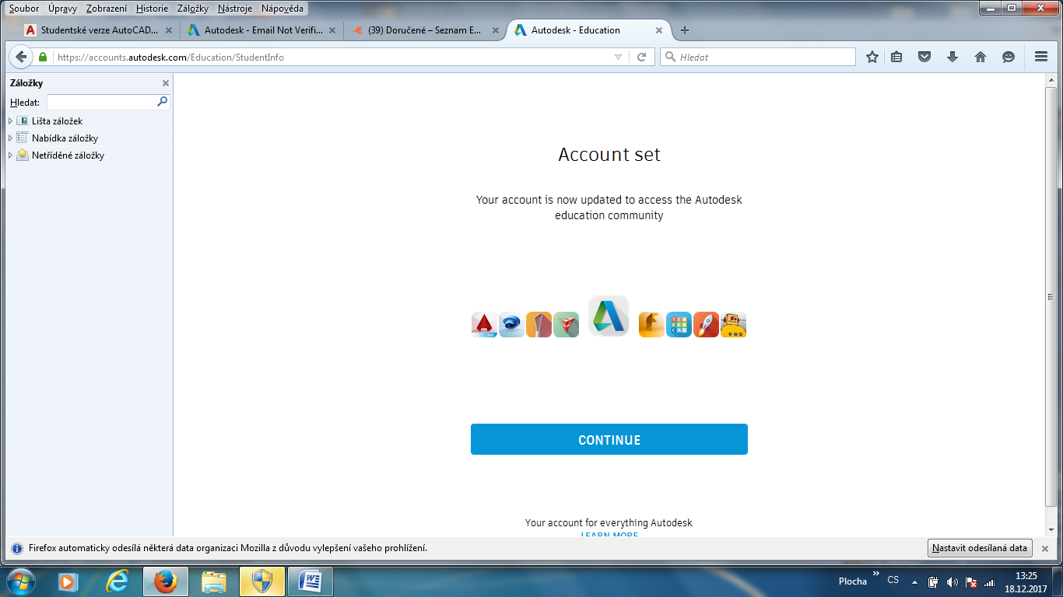

Přihlášení (e-mail, heslo)
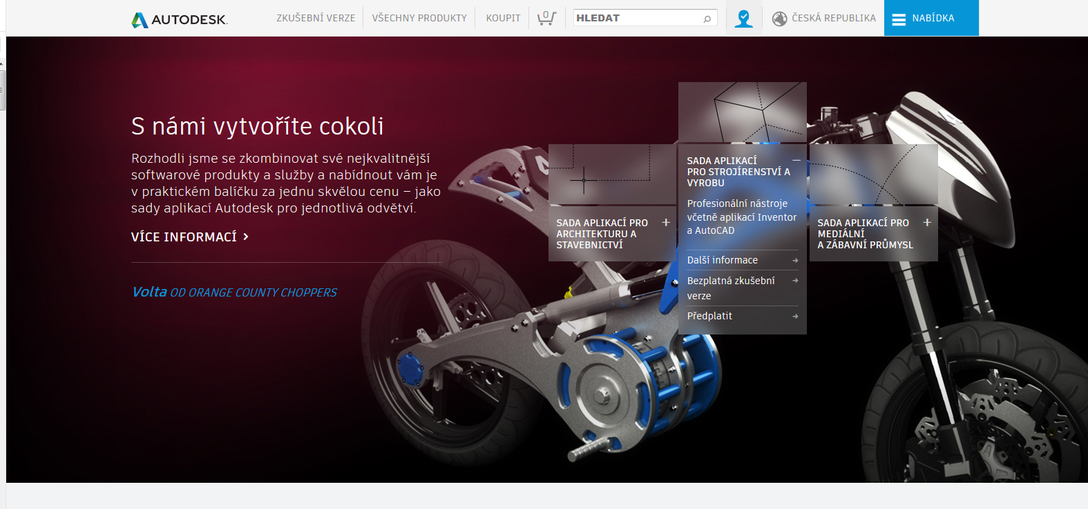

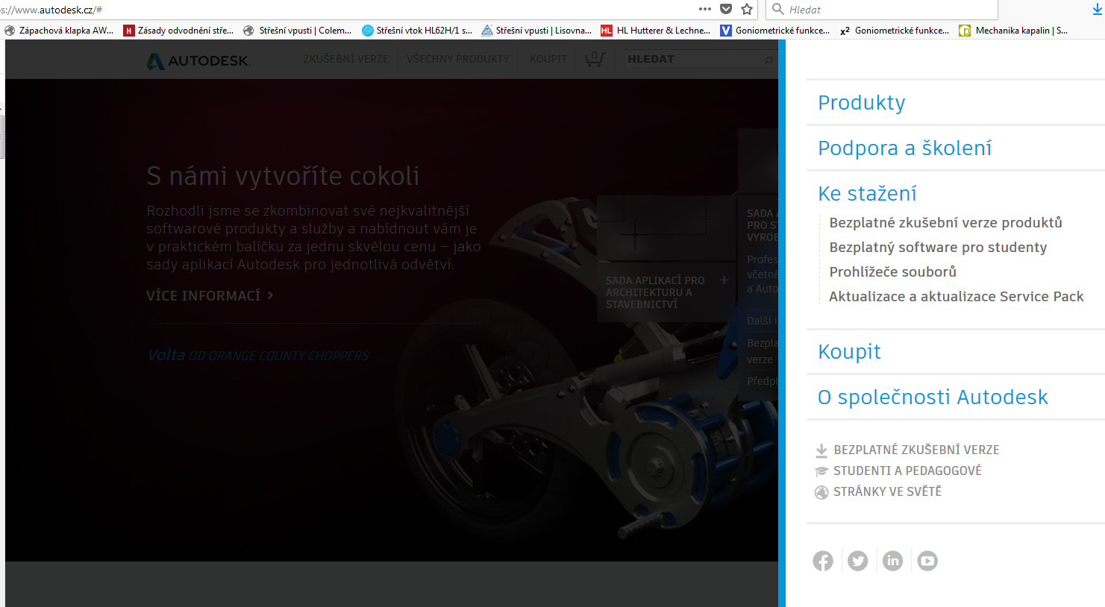

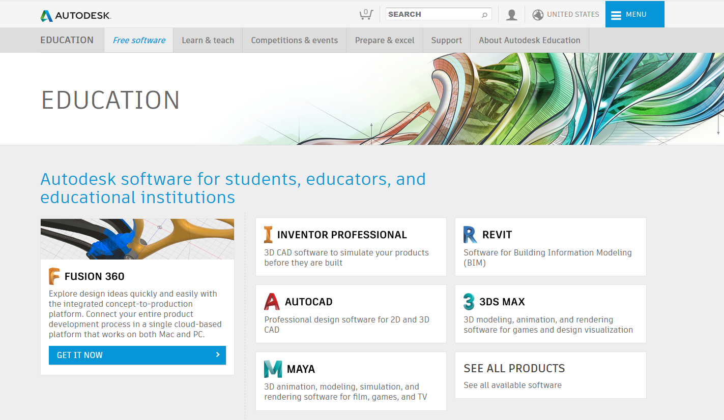

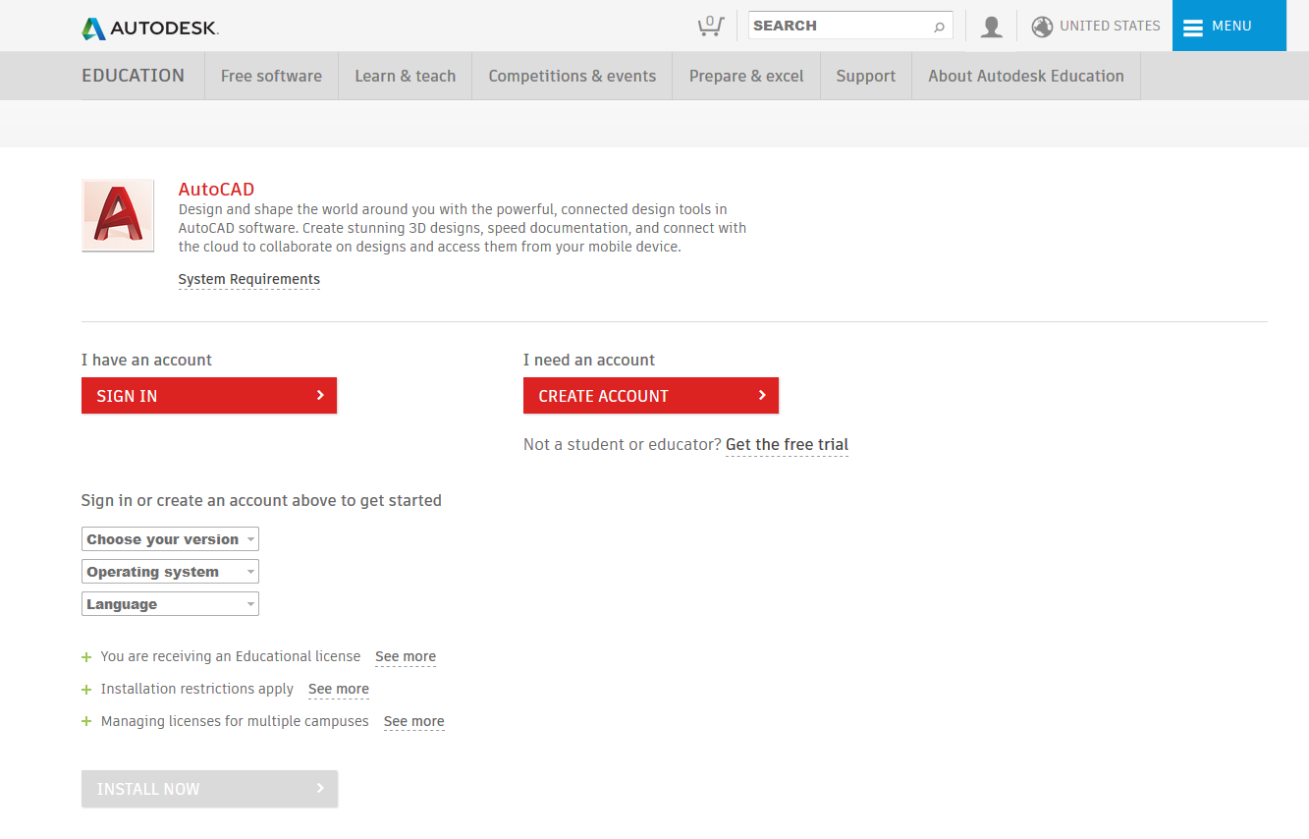

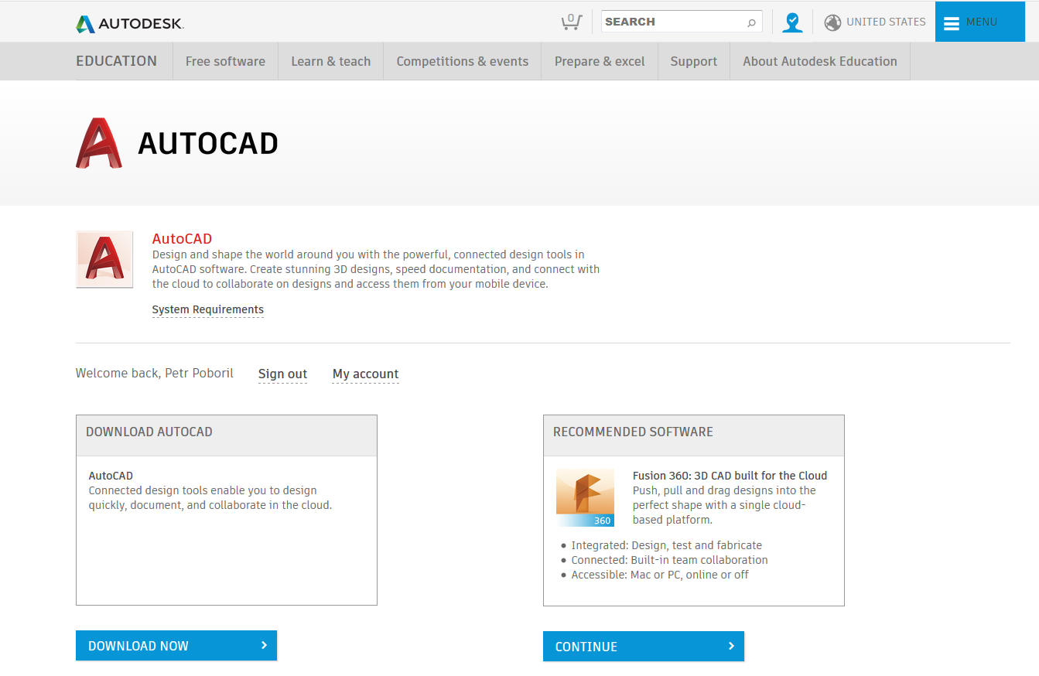

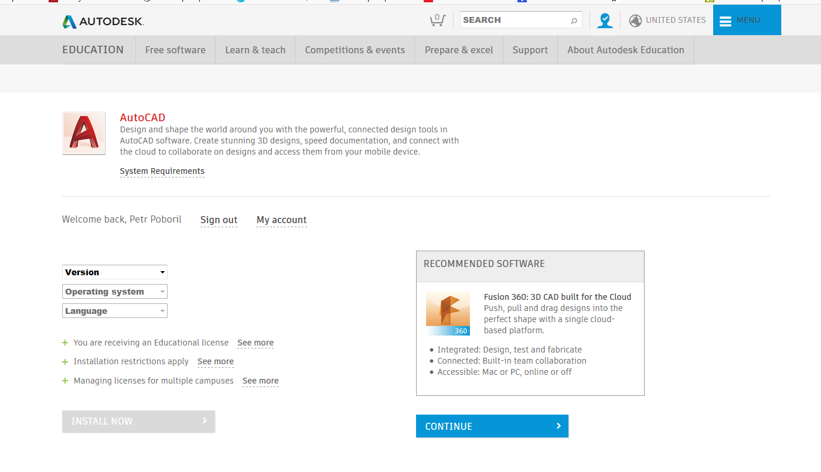

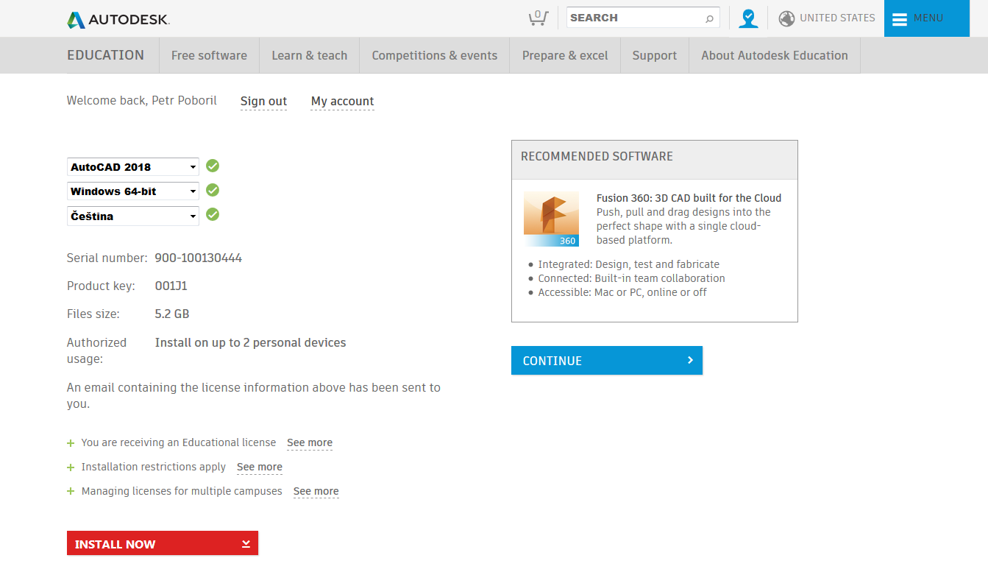

Balíček ke stáhnutí
Rozkliknout
Povolit úpravy
Stahování (cca 2 - 4 hodiny)
Na ploše vyskočí ikona

POZNÁMKA:
Potvrzení o studiu jste obdrželi na začátku školního roku.

Přeji hodně zdaru a pohodu při kreslení v AutoCadu.

Doporučené parametry počítače pro práci v AutoCad
Procesor: 64 bitový, čtyř jádrový s podporou SSE2 např. Intel i5
Paměť: min 8GB
Grafická karta: pro práci v CAD programech jsou určeny grafické karty Nvidia Quadro series a AMD Fire Pro
obecně dostačující jsou i herní grafické karty s minimálně 1 GB paměti a podporou
OpenGL 2.0, DirectX® 11 s Shader Model 3

Monitor: Poměr stran 16:9 s minimálním rozlišením 1680x1050 nebo vyšším
U notebooků s menším rozlišením displeje je dobré dokoupit pro práci v CAD systémech
externí monitor
Velikost pevného disku: pro plnou instalaci 5GB(mají všechny současné disky)
Operační systém: 64 bit edice
Win 7
Win 8/8.1

http://www.spsstavvm.cz/cs/pro-studenty/informace2/doporucena-konfigurace-pc.html

